PREFEITURA MUNICIPAL DE BRAÇO DO NORTE

SECRETARIA DE EDUCAÇÃO E DESPORTO

PLANO DE GESTÃO ESCOLAR

ESCOLA MUNICIPAL ADOLFO WIGGERS

JOSETE SCHUROFF

UM NOVO OLHAR SOBRE A EDUCAÇÃO

Braço do Norte

2023

JOSETE SCHUROFF

UM NOVO OLHAR SOBRE A EDUCAÇÃO

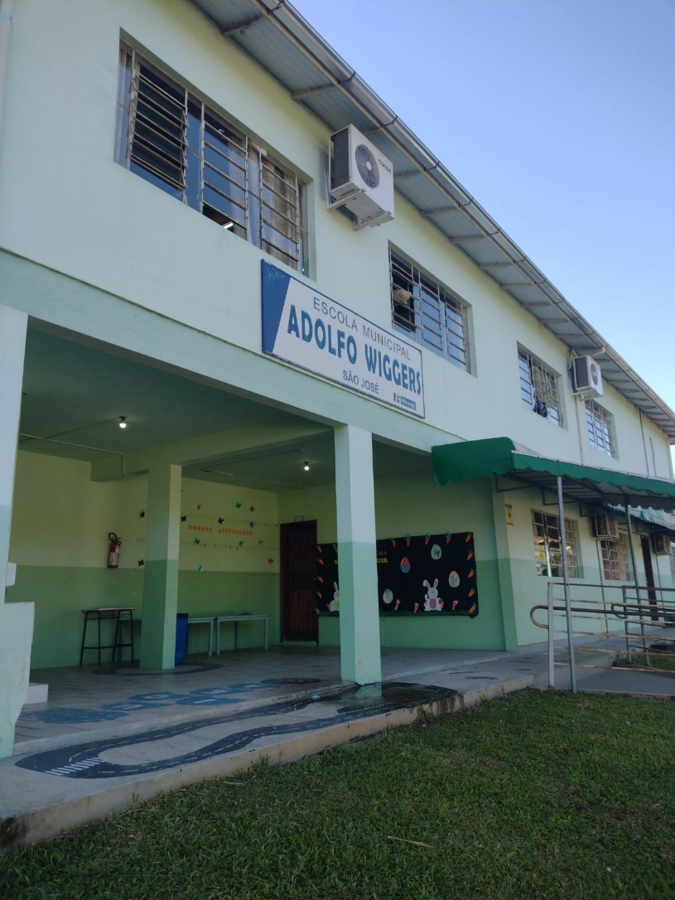

**Braço do Norte**

**2023**

lista de ilustrações

Figura 1 –Sala de aula 16

Figura 2 – Sala de Educação Física 16

Figura 3 – Secretaria 17

Figura 4 – Cozinha 17

Figura 5 –Banheiro de alunos 18

Figura 6 – Sala dos Professores 18

Figura 7 – Sala da Direção 19

lista de gráficos

Gráfico 1 – Qual o principal motivo que leva ou levaria você a continuar estudando?............09

Gráfico 02 – Em que o responsável masculino trabalha atualmente?.......................................09

Gráfico 3 – Qual é a principal forma de acesso à internet na sua casa?...................................10

Gráfico 4 – Cite 02 projetos que você gostaria que tivesse na escola com mais frequência ou que começasse a acontecer........................................................................................................11

Gráfico 5 – – Você tem um bom relacionamento com os professores?....................................11

Gráfico 6 – Voces conhecem a proposta pedagogica da escola (filosofia, objetivos de ensino, metodologia)?............................................................................................................................12

Gráfico 7 – Vocês sabem de onde vêm os recursos que mantem a escola?..............................15

lista de TABELAS

Tabela 01 – Quantidade de alunos por turma 14

sumário

1 INTRODUÇÃO 6

2 objetivo geral 7

3 diagnóstico da escola 8

3.1 dimensão socioeconomica 8

3.2 dimensão pedagógica 10

3.3 dimensão administrativa 12

3.4 dimensão financeira 14

3.5 dimensão física 16

4 metas E AÇÕES 20

4.1 Dimensão Pedagógica 20

4.2 DIMENSÃO ADMINISTRATIVA 20

4.3 DIMENSÃO FÍSICA........................................................................................................21

4.3 DIMENSÃO Financeira 22

5 avaliação do plano 23

6 considerações finais 24

REFERÊNCIAS .25

# INTRODUÇÃO

O desenvolvimento das potencialidades físicas, cognitivas, afetivas, coletivas e democráticas do educando se dá por meio da aprendizagem de saberes e modos de ação a fim de que se transforme em cidadãos ativos no meio em que vivem. Neste sentido, a educação exerce papel fundamental, organizativo e formativo em qualquer sociedade, é uma "expressão cultural sempre presente na história da humanidade" e é por meio dos processos educativos e democráticos que se constroem objetivos em busca de conquistas. Para que isso possa acontecer a Constituição Federal Brasileira, em seu Artigo 206, inciso VI trata da importância da "gestão democrática do ensino público", colocando como obrigatória em todo e qualquer órgão público de educação. A Lei de Diretrizes e Bases da Educação nº 9.394/96 ressalta e estabelece que as escolas precisam ser organizadas e administradas nos princípios da Gestão Democrática (Brasil,1996).

Dentre estas concepções podemos destacar que o processo de criação do projeto político pedagógico deve considerar a compreensão das relações interpessoais da organização e de todas as funções desempenhadas por todos os membros que realizam suas tarefas incluindo colaboradores, docentes e gestores, entendendo essa instituição como um ambiente dinâmico e participativo.

Nesta perspectiva é que o Projeto Político Pedagógico (PPP) deve ser elaborado corretamente para permitir que os envolvidos tenham consciência de seu caminhar, interfiram nos limites, aproveitem as potencialidades e resolvam as dificuldades detectadas com melhor qualidade e aberto para uma sociedade em constante mudança, contribuindo assim, para o desenvolvimento global do educando, sua identidade e autonomia baseada em valores e respeito.

Para que isso ocorra a gestão precisa ter um bom planejamento, realizando suas metas e objetivos com uma sistematização clara e definida tornando-se mais eficiente e eficaz. Com base nessas afirmações o plano de gestão tem por finalidade promover uma escola democrática e comprometida com o ensino aprendizagem, onde os envolvidos compreendam e assumam o seu papel como corresponsáveis no processo educativo, qualificando a educação dos educandos de forma integral, embasada em princípios e valores, primando pela inovação do ensino com caráter de emancipação humana intersubjetiva, com nova base para o mundo de avanços tecnológicos, nova estrutura organizacional na gestão escolar e gestores com novas aptidões cognitivo atitudinais.

# objetivo geral

Produzir o Plano de Gestão escolar, contemplando a legislação acerca da gestão democrática e participativa a partir dos diagnósticos realizados e das metas traçadas, de modo que o processo de ensino e aprendizagem se tornem mais significativos e formem cidadãos capazes de atuar na sociedade e no entorno da instituição escolar conforme a demanda.

# DIAGNÓSTICO DA ESCOLA

A denominação oficial da Unidade Escolar é **Escola Municipal Adolfo Wiggers**

Está vinculada ao Sistema de Ensino de Santa Catarina, para fins de inspeção e fiscalização, por força da Lei nº. 9394/96 de 23 de dezembro de 1996, que estabelece as NOVAS DIRETRIZES E BASES DA EDUCAÇÃO NACIONAL.

A Unidade Escolar está situada à Rua Dona Leopoldina no Bairro São José, no Município de Braço do Norte, Estado de Santa Catarina. E – mail: [adolfowiggers_sj@hotmail.com](mailto:adolfowiggers_sj@hotmail.com).

A Escola Municipal Adolfo Wiggers oferece as modalidades de educação infantil (pré-escolar) de 4 a 6 anos. ***Observação:***Pré 4 anos – ter 4 anos até 01 de março do corrente ano e Pré 5 anos – ter 5 anos até 01 de março do ano corrente.

Oferece também, a modalidade de ensino das séries iniciais do ensino fundamental (1º ao 5ºano), sendo que para ingressar no 1º ano, obrigatoriamente o aluno terá que completar 6 anos até março do ano corrente.

No ano de 2005, foi implantado nesta Escola, uma extensão da Escola de Educação Básica Professor Antônio Rohden, a modalidade de ensino das séries finais do ensino fundamental (6º ano ao 9º ano).

3.1. DIMENSÃO SOCIOECONÔMICA

A escola Adolfo Wiggers atende hoje em torno de 161 alunos.

Os alunos são descendentes de várias culturas com predominância de alemães e italianos. A maioria dos alunos da Escola Municipal Adolfo Wiggers são filhos de agricultores, suinocultores autônomos. Grande parte das famílias cujos filhos são alunos desta escola possuem casa própria, com estabilidade financeira razoável, oriundos de famílias tradicionais.

A escola também atende alunos com deficiência visual, auditiva, física e mental leve e moderada.

Grande parte dos alunos moram com o pai e a mãe, mas há muitos que moram só com um dos dois, outros moram com avós, tios ou ainda outros responsáveis. Com relação aos pais ou responsáveis pelos alunos, podemos dizer que são famílias que moram na zona urbana e rural.

A escolaridade dos mesmos varia do analfabetismo (não saber ler e escrever) a curso superior completo e especialização e muitos informaram que o que os levaria a continuar estudando seria para adquirir mais conhecimento e informação e para conseguir um emprego melhor.

**Gráfico 01** – Qual o principal motivo que leva ou levaria você a continuar estudando?

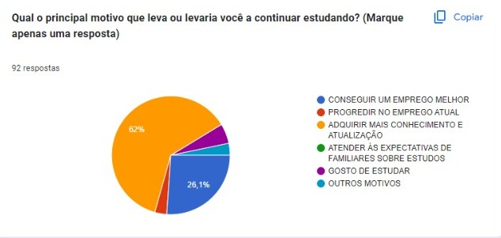

**Fonte**: Questionário aplicado aos pais/responsáveis

Os pais dos alunos, do gênero masculino trabalham nas seguintes profissões:– 37% trabalham na agricultura, 20,7% trabalha fora de casa em atividade autônoma, 19,6% trabalham na indústria.

**Gráfico 02** – Em que o responsável masculino trabalha atualmente?

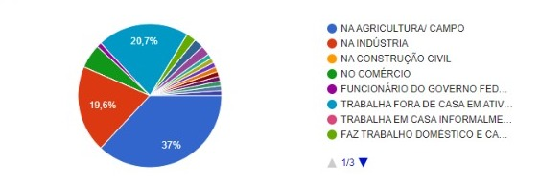

**Fonte**: Questionário aplicado aos pais/responsáveis

As famílias sempre que solicitadas se fazem presente na escola, seja auxiliando no dia-a-dia ou contribuindo em eventos especiais.

Assim sendo, a escola acolhe com grande receptividade todos os alunos com as mais diversas culturas e necessidades individuais que aqui chegarem.

A principal fonte de acesso à internet dos alunos e seus familiares é pelo celular, muitos nem possuem computador.

**Gráfico 03-** Qual é a principal forma de acesso à internet na sua casa?

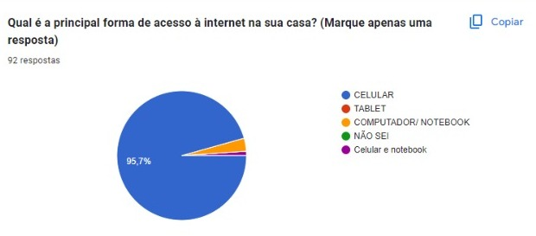

**Fonte:** Questionário aplicado aos pais/responsáveis

## 3.2 DIMENSÃO pedagógica

Nossa escola por ocupar um lugar privilegiado na comunidade deve estar comprometida com a evolução, o sucesso das ações e a compreensão do mundo globalizado, preparando o aluno para mobilizar saberes, atitudes e habilidades para solucionar com eficiência situações diversas da vida.

Em seu PPP salienta que o ensino é baseado, promovido e inspirado nos ideais de Liberdade, Igualdade, Solidariedade Humana, do Bem-Estar Social e da Democracia. Tem por finalidade o pleno desenvolvimento do educando, seu preparo para o exercício da cidadania, sua qualificação para o trabalho atendendo à formação cultural técnica e científica da população.

A escola desenvolve inúmeros projetos durante o decorrer do ano, dentre eles podemos destacar: Vivência da criança na escola, Cidadania, Homenagem cívica, resgatando valores, Família na escola, Projeto de Leitura, Evento junino.

A maioria dos pais pediram para que sejam feitos vários projetos na escola, dentre eles: 26 pais pediram para que fosse feito Teatro, 21 pediram que fizéssemos Viagens de Estudo, 11 que se trabalhe o Bullying na escola, 8 pediram que retorne as Homenagens cívicas, 04 pais pediram que tenha na escola um local para que possam deixar os filhos no contraturno e 03 pediram que sejam feitos projetos sobre Educação Financeira.

**Gráfico 04 –** Cite 02 projetos que você gostaria que tivesse na escola com mais frequência ou que começasse a acontecer.

**Fonte**: Questionário aplicado aos pais/responsáveis

Os professores reorganizam, ampliam e adequam os conteúdos conforme a realidade da turma. As metodologias são as mais variadas possíveis: pesquisas, mini seminários, debates, passeios educativos, palestras, exposições dos trabalhos, músicas, teatro, gincanas, artigo de jornal, revistas e outras.

Quase todos os pais e responsáveis de nossos alunos possuem um bom relacionamento com seus professores, ressalvo àqueles que ainda não conhecem o corpo docente da nossa escola.

**Gráfico 05** – Você tem um bom relacionamento com os professores?

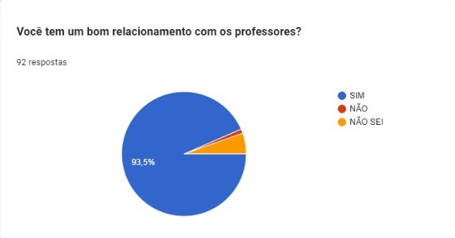

**Fonte**: Questionário aplicado aos pais/responsáveis

A grande maioria dos pais/responsáveis conhecem a filosofia da escola, os objetivos de ensino, quais são as nossas metodologias e a nossa proposta pedagógica.

**Grafico 06** – Voces conhecem a proposta pedagogica da escola (filosofia, objetivos de ensino, metodologia)?

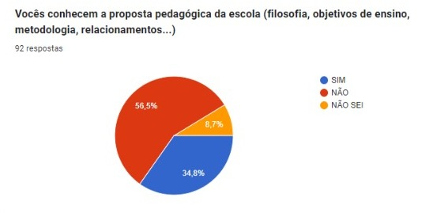

**Fonte:** Questionário aplicado aos pais/responsáveis

O Sistema de Ensino Municipal de Braço do Norte, utiliza o livro didático oferecido pelo MEC, para o Ensino Fundamental I e II. O material oferecido pelo MEC possui propostas diversificadas de atividades, desafios, trabalho colaborativo e simulações que conduzem e estimulam os alunos a progredirem na construção do conhecimento. Os conteúdos são selecionados e estruturados com base na BNCC.

Enfim, a educação deve ser considerada como processo para o desenvolvimento humano integral, cuja finalidade é formar cidadãos capazes de analisar, compreender e intervir na realidade, com uma visão reflexiva, crítica, solidária e participativa. No entanto, estas atividades devem ser proporcionadas continuamente a todos os segmentos escolares aliadas a boas condições de trabalho, diversidades de produtos, nutridos de informações e ferramentas digitais com suporte técnico e com capacitações constantes.

Promover ações que viabilizem o bom andamento e participação da escola, bem como atividades que permitam a interação com todos os envolvidos no processo de ensino aprendizagem englobando educandos, familiares e todas as dimensões democráticas e participativas e demais organizações sociais, constituindo uma escola democrática e comprometida com o ensino aprendizagem, buscando a formação integral do estudante.

## 3.3 DIM4ENSÃO administrativa

A Escola Adolfo Wiggers possui em seu quadro administrativo escolar todos os departamentos e funções necessárias ao funcionamento da Unidade Escolar: (01) Diretora; (01) Secretária; (01) Assistente Técnico Administrativo; Corpo docente – (08) efetivos – (14) ACTs – (02) Bi docente; (01) Agente de Apoio; (02) Estagiários; (04) Auxiliar de Serviços Gerais.

O corpo docente efetivo é 100% formados com Curso Superior e Especialização nas suas respectivas áreas de atuação. Os Contratados em Caráter Temporário possuem graduação ou estão em especialização.

Fazem parte também 03 motoristas que realizam o transporte escolar de todos os educandos do município com uma frota de ônibus e micro-ônibus.

A alimentação escolar também está contemplada dentro da dimensão administrativa e apresenta uma qualidade muito boa a qual interfere diretamente na aprendizagem dos alunos.

Ao término de cada ano letivo a escola faz uma análise dos critérios da eficácia escolar, para detectar problemas e apontar soluções, seguindo orientações e renovando assim compromisso de todos pela educação. Desta avaliação participa direção, professores, assistentes técnicos e cada característica ou assunto é cuidadosamente analisado e pontuado, com base em evidências para poder dar apontamentos assertivos para o ano seguinte.

Neste Processo de gestão democrática, é importante que todos os segmentos da escola, (direção, professores, alunos, funcionários e pais) trabalhem em harmonia e juntos criem alternativas para melhorar o processo educativo oferecido aos educandos.

Destes estudam 48 no período matutino – 6º ano ao 9º ano (extensão da escola Antônio Rohden) e 113 no período vespertino, sendo esses do infantil ao 5º ano.

**Tabela 01** – Quantidade de alunos por turma

|  |  |
| --- | --- |
| **Infantil** |  |
| Creche | 09 |
| Pré I | 10 |
| Pré II | 19 |
| **Total infantil** | **38** |
| **Fundamental I** |  |
| 1º ano | 23 |
| 2º ano | 12 |
| 3º ano | 20 |
| 4º ano | 12 |
| 5º ano | 8 |
| **Total fundamental I** | **75** |
| **Fundamental II** |  |
| 6º | 14 |
| 7º | 15 |
| 8º | 11 |
| 9º | 8 |
| **Total fundamental II** | **48** |
| **Total de alunos na escola** | **161** |

Fonte: SIGESC

O trabalho coletivo, além de ser mais eficiente, oferece maiores possibilidades de inovações no cotidiano escolar, pois com uma boa gestão escolar todos serão beneficiados. Para isso se faz necessário paradas escolares frequentes para avaliações e capacitações de todos os envolvidos.

## 3.4 DIMENSÃO financeira

A Escola Adolfo Wiggers recebe ajuda da Secretaria Municipal da Educação e Desporto com doações de materiais didáticos/pedagógicos, para as necessidades emergenciais.

O Presidente da Entidade Mantenedora é o Prefeito Municipal, Roberto Kuerten Marcelino. Entidade Mantenedora está situada a Rua Felipe Schmidt, 473 – Caixa Postal 37 – Município de Braço do Norte, fone (48) 3658 2222.CNPJ da Entidade Mantenedora: 82.1026.551/0001-45.

A Secretaria Municipal de Educação e Desporto, liderada pela Secretária Nívea Willemann Rocha, é o órgão municipal diretamente ligado à Escola, da qual recebe recursos para parte dos custos com materiais didáticos/pedagógicos, para as necessidades emergenciais.

É atendida pelo Fundo Nacional de Desenvolvimento da Educação - FNDE -, através do Programa Dinheiro Direto na Escola – PDDE, sendo esse recurso utilizado para comprar materiais permanentes e materiais de custeio (consumo).

Com aprovação da Assembleia de Pais, Professores e Funcionários, é feita a coleta de contribuição espontânea de cada família de nossos alunos, onde conseguimos manter as despesas e pequenas aquisições para o ambiente escolar.

A Associação de Pais e Professores (APP) tem por finalidade;

* Promover o intercâmbio entre a família do aluno e a direção da Unidade de Ensino;
* Propor medidas que visem o aprimoramento do ensino ministrado, integração do aluno e a assistência, de modo geral ao corpo discente.

A organização e funcionamento da APP desta Escola, serão regidos por estatuto próprio, sendo vedada sua ingerência direta da Administração da Escola. Associação de Pais e Professores congregará direção, professores, pais ou responsáveis e demais funcionários da Escola.

Os pais e responsáveis dos alunos da Escola Adolfo Wiggers tem conhecimento de onde vêm os recursos que mentem a escola.

**Gráfico 07** – Vocês sabem de onde vêm os recursos que mantem a escola?

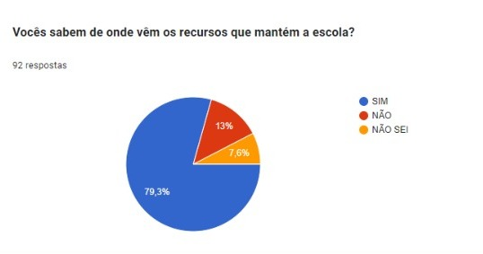

**Fonte:** Questionário aplicado aos pais/responsáveis

3.5 DIMENSÃO FÍSICA

A escola possui área de lazer e atividades desportivas, lúdicas e sociais: a quadra de esportes coberta, o galpão, onde são realizadas recreações, homenagens cívicas e as reuniões da escola. A escola está localizada num ambiente favorável, pois ao redor tem praça, campo de futebol, salão paroquial onde são utilizados nesses momentos.

Dependências da escola:

- 09 salas de aula: As salas de aula são compostas por carteiras e cadeiras, sendo elas vermelhas para as crianças menores e azuis para os maiores na quantidade de cada aluno matriculado na turma, televisão, quadro branco, armário com duas portas para que os professores possam guardar os materiais e mesa para o professor.

Figura 01 – Sala de aula – Fundamental I

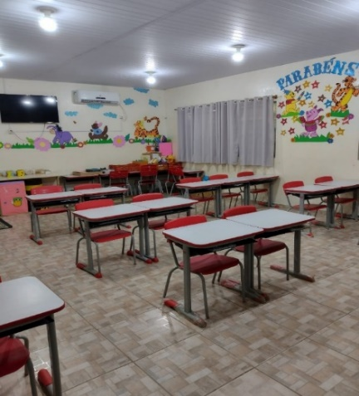

**Fonte**: Arquivo escolar

- 01 sala para materiais de educação física que é composta por dois armários onde são guardados os jogos utilizados em aula e também caixas onde são guardados as bolas e os colchonetes, os bambolês ficam pendurados para melhor acesso aos alunos e professores.

**Figura 02** – Sala de Educação Física

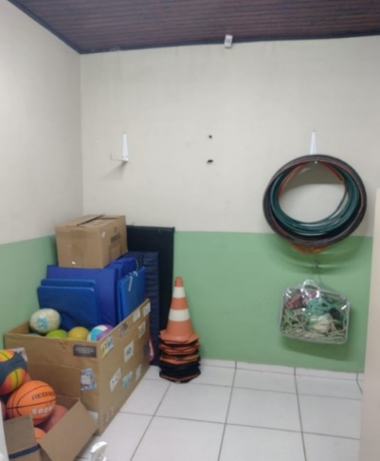

**Fonte**: Arquivo escolar

- 01 secretaria: a secretaria da escola é composta por duas mesas e dois computadores, 01 armário grande que vai do chão ao teto onde são guardados diversos matérias, 01 armário grande no chão onde são guardados os arquivos e matrículas dos alunos e mais 2 armários com duas portas para guardar os matérias que são mais utilizados pela secretaria.

**Figura 03** – Secretaria

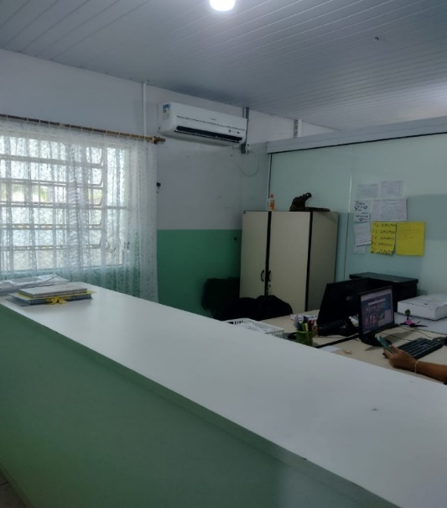

**Fonte:** Arquivo escolar

- 01 cozinha constituída por um fogão industrial, um fogão normal, uma pia com duas cubas, 1 geladeira, uma mesa pequena, um forno, um micro-ondas e um armário onde são guardados os alimentos não perecíveis.

**Figura** 04 – Cozinha

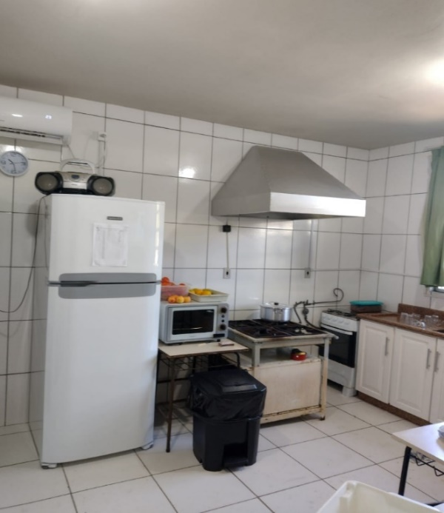

**Fonte:** Arquivo escolar

- 03 depósitos

- 01 banheiro masculino e 01 feminino (alunos): sendo masculino e feminino possuem portas e são compostos por dois vasos sanitários e uma pia para lavar as mãos.

**Figura 05** – Banheiro de alunos

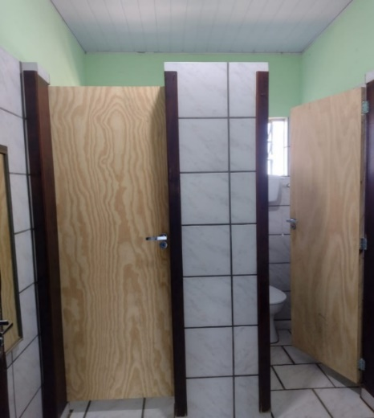

**Fonte**: Arquivo escolar

* 02 banheiros infantis;
* 01 sala de professores dividida com a biblioteca;
* Para os eventos cívicos, a escola possui fanfarra, do Ensino Fundamental.

A sala dos professores fica dividida com a biblioteca e possui uma mesa grande com 10 cadeiras, um micro-ondas onde os professores podem esquentar o almoço, um computador para que possam planejar suas aulas e um computador para o ponto digital.

**Figura 06** – Sala dos Professores

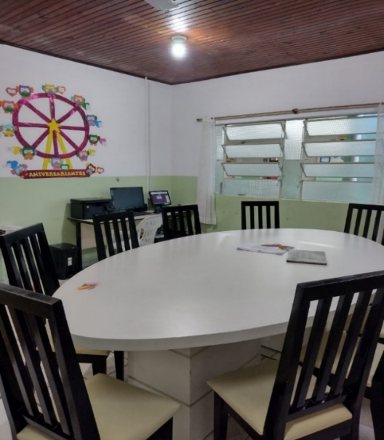

**Fonte**: Arquivo escolar

* 01 banheiro para professores
* 01 sala para direção;

A sala da direção é composta por uma mesa com computador, dois armários com duas portas onde são guardados os arquivos da escola e alguns materiais importantes.

**Figura 07** – Sala para direção;

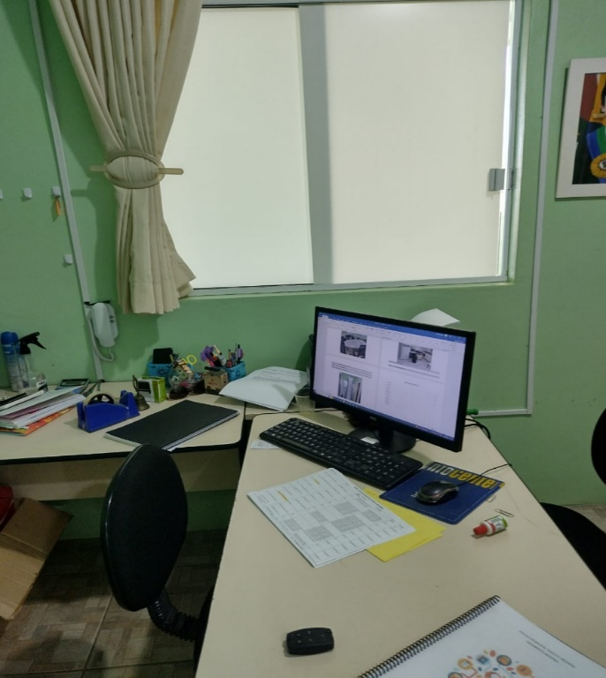

**Fonte**: Arquivo escolar

# metas E AÇÕES

## Dimensão Pedagógica

|  |  |  |  |  |
| --- | --- | --- | --- | --- |
| **META 1:** Ampliar em 100% a participação dos pais ou responsáveis no processo ensino aprendizagem. | | | | |
| **AÇÃO:** Realizar conselhos de classe participativos nos1°, 2º e 3º trimestre com 100% da presença dos pais. | | | | |
| **Objetivos Específicos** | **Público alvo** | **Período** | **Recursos** | **Responsáveis pela ação** |
| Ampliar a participação dos pais ou responsáveis, assumindo o papel de responsáveis no processo educativo. | Alunos e pais e/ou responsáveis e professores. | Semana que antecede o final de cada trimestre. | Recurso Humano, materiais. | Direção escolar; Secretaria escolar; Corpo Docente e pais e responsáveis. |
| **META 2:** Incentivar e fortalecer a leitura, a escrita e a pesquisa para 100% dos estudantes do Ensino Fundamental. | | | | |
| **AÇÃO:** Introduzir livros interativos para ajudar as crianças a darem seus primeiros passos na leitura; Incentivar que os alunos criem textos, poemas e redações para a sua turma. | | | | |
| **Objetivos Específicos** | **Público alvo** | **Período** | **Recursos** | **Responsáveis pela ação** |
| Incentivar e fortalecer a leitura, a escrita e a pesquisa. | Todos os alunos da escola e professores de Língua Portuguesa. | Durante todo o ano letivo. | Humanos, parcerias de instituições, PDDE. | Professores, Direção e Secretaria. |

## DIMENSÃO ADMINISTRATIVA

|  |  |  |  |  |
| --- | --- | --- | --- | --- |
| **META 1:** Zelar em 100% pelo patrimônio e espaço físico escolar. | | | | |
| **AÇÃO:** Promover campanhas de conscientização com a comunidade escolar sobre o cuidado com o patrimônio escolar; Realizar sempre que necessário reparos a fim de manter a estrutura escolar conservada. | | | | |
| **Objetivos Específicos** | **Público alvo** | **Período** | **Recursos** | **Responsáveis pela ação** |
| Zelar pelo patrimônio público com fiscalização constante; Desenvolver nas crianças o espirito de cuidado, pertencimento e zelo pela escola; Manter o ambiente escolar limpo e agradável. | Alunos e familiares. | Durante todo o ano letivo. | Recursos da APP; Recursos da Secretaria Municipal da Educação. | Professores; Alunos, Funcionários da escola, Equipe Gestora, Comunidade Escolar, APP. |
| **META 2:** Ofertar a educação infantil a 100% da comunidade escolar, no mesmo espaço territorial. | | | | |
| **AÇÃO:** Solicitar parceria com a Secretaria Municipal de Educação. Realizar reunião com a comunidade escolar. Solicitar projeto. | | | | |
| **Objetivos Específicos** | **Público alvo** | **Período** | **Recursos** | **Responsáveis pela ação** |
| Aumentar o atendimento a toda comunidade em diferentes idades e separar os alunos por faixa etária. | Toda a comunidade escolar. | Ano de 2023. |  | Prefeitura Municipal e Secretaria da Educação. |

## 

## DIMENSÃO FÍSICA

|  |  |  |  |  |
| --- | --- | --- | --- | --- |
| **META 1:** Solicitar junto a Secretaria Municipal de Educação a ampliação em 100% das salas de aula na escola para atender a demanda de matrículas. | | | | |
| **AÇÃO:** Ampliar o número de salas. | | | | |
| **Objetivos Específicos** | **Público alvo** | **Período** | **Recursos** | **Responsáveis pela ação** |
| Criar uma sala de Arte, onde os alunos e professores poderão realizar as aulas. | Alunos e professores da disciplina de Arte. | Durante o ano de 2023. | Prefeitura Municipal e Secretaria Municipal de Educação de Braço do Norte. | Direção escolar, Prefeitura e Secretaria. |
| **META 2:** Solicitar junto a Secretaria Municipal de Educação a ampliação dos banheiros utilizados pelos alunos para atender a 100% da demanda escolar. | | | | |
| **AÇÃO:** Ampliar a quantidade de banheiros | | | | |
| **Objetivos Específicos** | **Público alvo** | **Período** | **Recursos** | **Responsáveis pela ação** |
| Aumentar o número de banheiros, pois o que temos está sem condições de atender todos os alunos. | Alunos da escola. | Durante o ano de 2023 | Prefeitura Municipal e Secretaria Municipal de Educação de Braço do Norte. | Direção escolar, Prefeitura e Secretaria |

## DIMENSÃO FINANCEIRA

|  |  |  |  |  |
| --- | --- | --- | --- | --- |
| **META 1:** Aplicar os recursos da Escola Conectada para a construção de um laboratório de multimidia para atender a 100% das necessidades de aprendizagem dos alunos matriculados no ano de 2023 | | | | |
| **AÇÃO:** Realizar orçamento; Enviar oficio; Aplicar o recurso da Escola Conectada. | | | | |
| **Objetivos Específicos** | **Público alvo** | **Período** | **Recursos** | **Responsáveis pela ação** |
| Auxiliar no processo ensino aprendizagem dos alunos . | Alunos da escola. | Ano de 2023 | Escola Conectada | Equipe Gestora; APP; Secretaria da Educação. |

# avaliação do plano

A avaliação se dará de forma periódica, democrática, ao final de cada ano letivo, envolvendo toda comunidade escolar, elencando os pontos positivos e negativos da gestão, através de registro de sugestões e críticas para os anos seguintes. O Plano de Gestão Escolar também pode ser avaliado além da comunidade, em Assembleia de pais, também pelos professores e pelos Conselhos.

Portanto a avaliação é também uma forma de permitir a melhor organização do coletivo da escola, com vistas a uma gestão participativa, que permita à comunidade escolar entender quais os pontos significativos e suas dificuldades da organização escolar, para poder mobilizar, criar e propor alternativas aos problemas que possam surgir.

# considerações finais

A gestão democrática se efetivará, de fato, a partir da prática e da organização, baseados nos processos de tomada de decisões e participação de toda a comunidade escolar. Através dela, é possível contemplar as diversas necessidades existentes, bem como promover a autonomia e a formação plena dos indivíduos, capacitando-os para a vida em sociedade. Porém, muitas vezes, a execução se restringe a um pequeno grupo, por isso é necessário envolver a clientela escolar, através de projetos interdisciplinares, da valorização da opinião dos envolvidos e do diálogo permanente entre todas as partes.

Por isso, o Plano de Gestão tem fundamental importância, para que os sujeitos sintam-se parte da escola. Assim, com dinamismo, poderão ser executadas as metas e ações, envolvendo as múltiplas dimensões, pedagógicas, administrativas, físicas, administrativas, dentre outras.

**REFERÊNCIAS**

**BRASIL.** Ministério da Educação. Base Nacional Comum Curricular. Brasília, 2018.

LIBÂNEO, José Carlos**. Organização e gestão da escola**: teoria e pratica. 6. ed. Ver. e ampl. – São Paulo: Hercus editora, 2015.

LÜCK, H. **Dimensões da gestão escolar e suas competências**. Curitiba: Positivo, 2009, p.144.

PPP. **Projeto Político Pedagógico da Escola Adolfo Wiggers”.** 2023.

SANTA CATARINA. Governo do Estado. Secretaria de Estado da Educação. **Proposta Curricular de Santa Catarina:** formação integral na Educação Básica/Estado de Santa Catarina, Secretaria de Estado da Educação: 2014. 192 p.